参会回执表
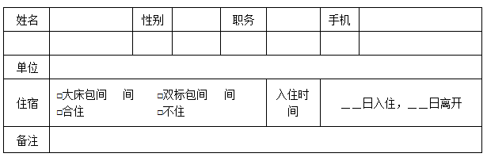
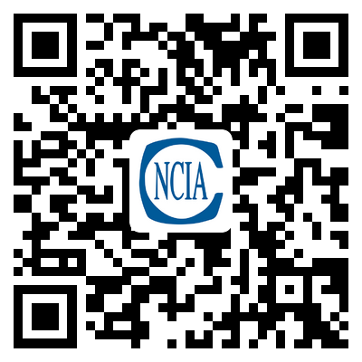
在线报名二维码
四、时间及地点
时间：2021年10月8日上午
地点：上海新国际展览中心E3馆会议区
根据防疫工作要求，请参会人员提前1小时，携带身份证原件与“健康码”登记后进入展馆。
五、其他事项
本论坛免费，参加需提前预约。
六、联系方式
联 系 人：丁艳梅 13683517455 牛长睿 13366150895
朱 江 13311291701 贾亦然 18810619075

关于召开“第十三届全国既有建筑改造大会
美化更新与改造设计论坛”的通知

各有关单位和专家：
为更好地贯彻落实国家“十四五”规划纲要提出的“实施城市更新行动”等相关工作要求，推进城市更新与既有建筑改造全行业的有机联动和密切协作，由中国建筑科学研究院有限公司、中国涂料工业协会、全联房地产商会城市更新分会主办的“第十三届全国既有建筑改造大会美化更新与改造设计论坛”原定于2021年8月6日在上海新国际展览中心举行，由于疫情防控原因，现延期至2021年10月8日在上海新国际展览中心E3馆召开。会议主题为“城市更新与建筑改造助力人民美好生活”。现将有关事项通知如下：
一、主要内容
会议针对城市更新和既有建筑改造领域的发展趋势、政策法规、标准规范、旧改数据发布、成功案例等内容进行交流研讨。
二、组织机构
主办单位：中国建筑科学研究院有限公司
中国涂料工业协会
全联房地产商会城市更新分会
联合主办：北新集团建材股份有限公司
主协办单位：阿克苏诺贝尔漆油（上海）有限公司
协办单位：亚士创能科技（上海）股份有限公司
立邦投资有限公司
广东嘉宝莉科技材料有限公司
固克节能科技股份有限公司
支持单位：上海市工商联房地产商会
全联房地产商会建筑节能产业分会
上海产业创意设计协会
上海市室内装饰行业协会
上海建科集团股份有限公司
上海建工四建集团有限公司
上海建筑设计研究院有限公司
三、参会人员
行业主管部门、政府相关机构、科研院所、高等院校、勘察设计单位、建设单位、施工企业、房地产开发企业、咨询公司、工程公司、制造企业、装饰装修企业等城市更新和既有建筑改造领域的从业人员及热心人士。
四、时间及地点
时间：2021年10月8日上午
地点：上海新国际展览中心E3馆会议区
根据防疫工作要求，请参会人员提前1小时，携带身份证原件与“健康码”登记后进入展馆。
自驾车前往的代表：
沪牌：全天可导航至“上海新国际博览中心”，由芳甸路2号门进入P4或P5停车场，步行至1号入口大厅，经实名认证后，进入E2-E4馆参观。
外牌：除早晨7点至9点，下午17至19点之外非高峰时间，可导航至“上海新国际博览中心”，由芳甸路2号门进入P4或P5停车场，步行至1号入口大厅，经实名认证后，进入E2-E4馆参观。
早7点至9点，下午17至19点高峰时间，可导航至“上海新国际博览中心”，由龙阳路辅路9号门进入P2停车场，步行至1号入口大厅，经实名认证后，进入E2-E4馆参观。
乘坐地铁前往的代表：
乘坐7号线至花木路站，由二号口出站后，沿芳甸路步行至1号入口大厅，经实名认证后，进入E2-E4馆参观。
注：芳甸路1号入口厅（近龙阳路）为本次展会的展商及观众唯一入口，展馆其他入口只出不进。
五、其他事项
本论坛免费，参加需提前预约。
六、联系方式
联 系 人：丁艳梅 13683517455 牛长睿 13366150895
朱 江 13311291701 贾亦然 18810619075

中国涂料工业协会、中国涂料工业协会建筑涂料分会、中国涂料工业协会建筑涂料涂装分会
2021年8月18日

